**Рекомендации для родителей по теме недели:**

**«День космонавтики»**

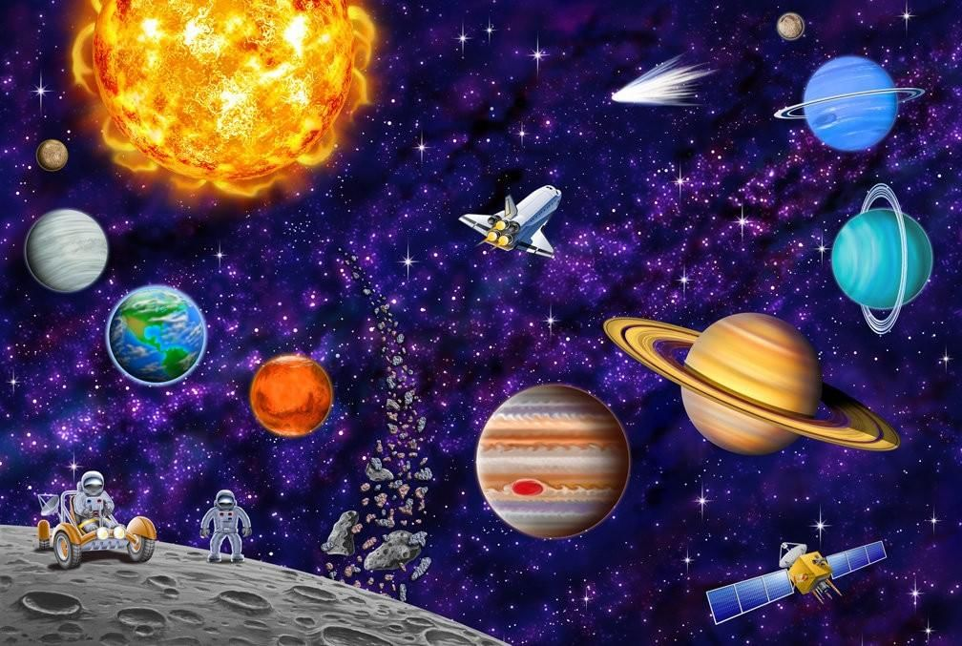

***Дети должны усвоить:***

*Существительные:* ракета, космический корабль, луноход, звездолёт, скафандр, шлем, планета, Меркурий, Венера, Земля, Марс, спутник, звезда, солнце, орбита, метеорит, комета.

*Глаголы:* лететь, приземляться, отправляться, осваивать, запускать, падать, прилуняться.

*Прилагательные:* космический, быстрый, звездный, лунный, первый, солнечный, искусственный, орбитальный, земной.

*Наречия:* высоко, низко, далеко, близко, сильно.

***Родителям рекомендуется:***

Объясните ребёнку, почему 12 апреля во всём мире отмечают День космонавтики. Рассмотрите картинки и иллюстрации в книгах, газетах, журналах с изображением космоса, космонавтов и космической техники. Расскажите ребёнку о первом космонавте – Юрии Гагарине. Объясните ребёнку, что такое *ракета, спутник, космодром, скафандр, телескоп*.

Проверьте, как ребёнок запомнил то, о чём Вы с ним беседовали. Попросите его ответить на вопросы самостоятельно, и, если он затрудняется, помогите ему с ответами.

- Какой праздник отмечают 12 апреля? *12 апреля отмечают День космонавтики*.

- Что такое космос? *Космос – это то, что окружает землю и другие планеты*.

- Что люди запускают в космос? *Люди запускают в космос спутники, ракеты, космические корабли и станции*.

- Как называют человека, который летит на ракете в космос? *Человека, который летит на ракете в космос, называют космонавтом.*

- Кто был первым космонавтом? *Первым космонавтом был Юрий Гагарин*.

- Как называется место, откуда запускают в космос космические корабли? *Это место называется космодром*.

- Что надевает космонавт для полёта в космос? *Космонавт надевает космический скафандр*.

- Как называется планета, на которой мы живём? *Наша планета называется Земля*.

- Какой прибор нужен человеку, чтобы рассмотреть луну, далёкие звёзды и планеты? *Чтобы рассмотреть луну, звёзды и планеты, человеку нужен телескоп*.

***Игры и упражнения:***

***1.Игра «Скажи наоборот»***

далёкий — близкий, тесный — ...

большой — ... улетать — ...

высокий — ... взлетать — ...

известный — ... включать — ...

тёмный — ... подниматься — ...

***2.Игра «Сосчитай-ка»***

Один   большой   метеорит, два   больших   метеорита,...,   пять больших метеоритов.

Одна яркая звезда, ...

Одна быстрая ракета, ...

Одна опытный космонавт, ...

Одна далёкая планета, ...

***3.Игра «Составь предложение»***

Предложить   детям   послушать предложение, в котором все слова поменялись местами, и построить правильное предложение.

В, космонавт, летит, ракете.

Звёзды, светят, небе, на.

Гагарин, космонавт, первый.

Ракета, космос, лететь, в.   
Луна, это, земля, спутник.   
Луна, земля, меньше.   
Луна, вращаться, земля, вокруг.

***4.Пальчиковая гимнастика "Будем в космосе летать"***

*(Дети по очереди загибают пальцы одной руки, начиная с мизинца, помогая указательным пальцем другой руки)*

1,2,3,4,5.

*(Дети вращают кистью, которая сжата в кулак)*

Будем в космосе летать.

*(Дети по очереди разгибают пальцы, начиная с большого)*

1 – комета.

2 – планета.

3 – луноход.

4 – звездолет.

5 – земля,

*(Дети машут кистью руки, как бы прощаясь)*

До свидания друзья!

*(То же с другой руки. Можно выполнять двумя руками вместе).*